О ПРОИСШЕСТВИЯХ С ГРУЗОПОДЪЕМНЫМИ КРАНАМИ.

В г. Могилеве 10 июля 2025 года в ночное время в результате ураганного ветра шесть козловых грузоподъемных крана сошло
с наземного кранового пути. Имеют место повреждения (деформации) отдельных металлоконструкций кранов, крановых путей. Человеческих жертв нет.
Завод «Могилевтрансмаш» ОАО «МАЗ» - управляющая компания холдинга «БЕЛАВТОМАЗ» – сошло с кранового пути четыре козловых крана, при этом один из них опрокинулся:
два козловых крана находились в эксплуатации;
два козловых крана выведены их эксплуатации в 2021 году.
ОАО «Строительный трест № 17 – козловой кран опрокинулся,
не эксплуатируется с ноября 2022 года.
ОАО «Заднепровский межрайагросервис» – козловой кран находился в эксплуатации.
На территории ОАО «Бумажная фабрика «Спартак» (Могилевская область, г. Шклов) 10 июля 2025 г. при проведении погрузо-разгрузочных работ произошло разрушение опорно-поворотного устройства автомобильного крана КС 45729А, опрокидывание стрелы крана и кабины машиниста крана. В результате чего крановщик выпал из кабины и получил смертельную травму.
Между владельцем грузоподъемного крана (индивидуальным предпринимателем) и ОАО «Бумажная фабрика «Спартак» заключен договор аренды строительно-дорожных машин (механизмов).
Кран стреловой самоходный автомобильный КС 45729А-4-02, изготовитель ОАО «Могилевтрансмаш», 2008 года выпуска, паспорт
отсутствует. Грузоподъемный кран в Могилевском областном управлении Госпромнадзора, как потенциально опасный объект, не зарегистрирован. Техническое диагностирование и техническое освидетельствование не проведено. Как специальное транспортное средство кран зарегистрирован в ГАИ в 2019 году.
Для обеспечения безопасности грузоподъемных кранов, установленных на открытом воздухе, необходимо выполнять следующие мероприятия:
- Поддерживать в исправном техническом состоянии противоугонные захваты грузоподъемных кранов;

- Обеспечить соответствие, требованиям проектной документации, крановых путей и тупиковых упоров;
- Определить должностных лиц, которые будут осуществлять мониторинг прогноза погодных условий и при получении информации о возможном усилении ветра выполнить следующее:
стреловые самоходные краны перевести в транспортное положение;
башенные и портальные краны установить в положения, определенные руководством по эксплуатации;
отключить вводным устройством подачу электроэнергии
на грузоподъемные краны, подключенные к промышленной электрической сети;
грузоподъемные краны, передвигающиеся по крановому пути
на открытом воздухе, установить на противоугонные устройства (захваты), убедиться в их исправности;
убедиться в исправности тормозов механизмов передвижения крана;
при необходимости принять дополнительные меры (установка башмаков на рельсы под ходовые колеса, растяжек и другое);
исключить нахождение людей в опасных зонах;
сделать необходимые записи в вахтенных журналах.

Старший государственный инспектор
Вишневский В.Д.


Завод «Могилевтрансмаш» ОАО «МАЗ»

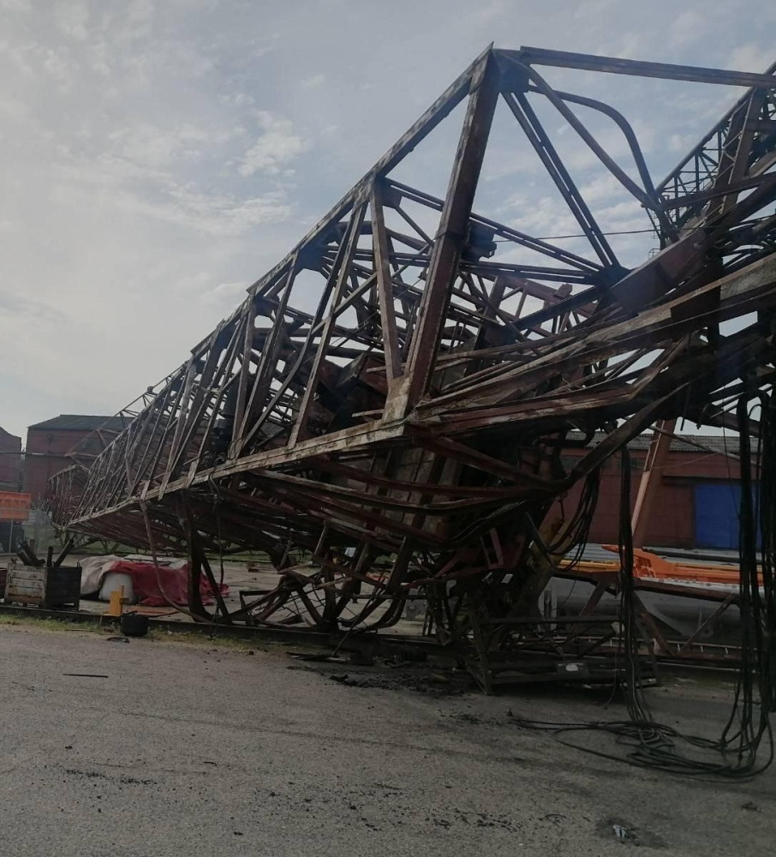
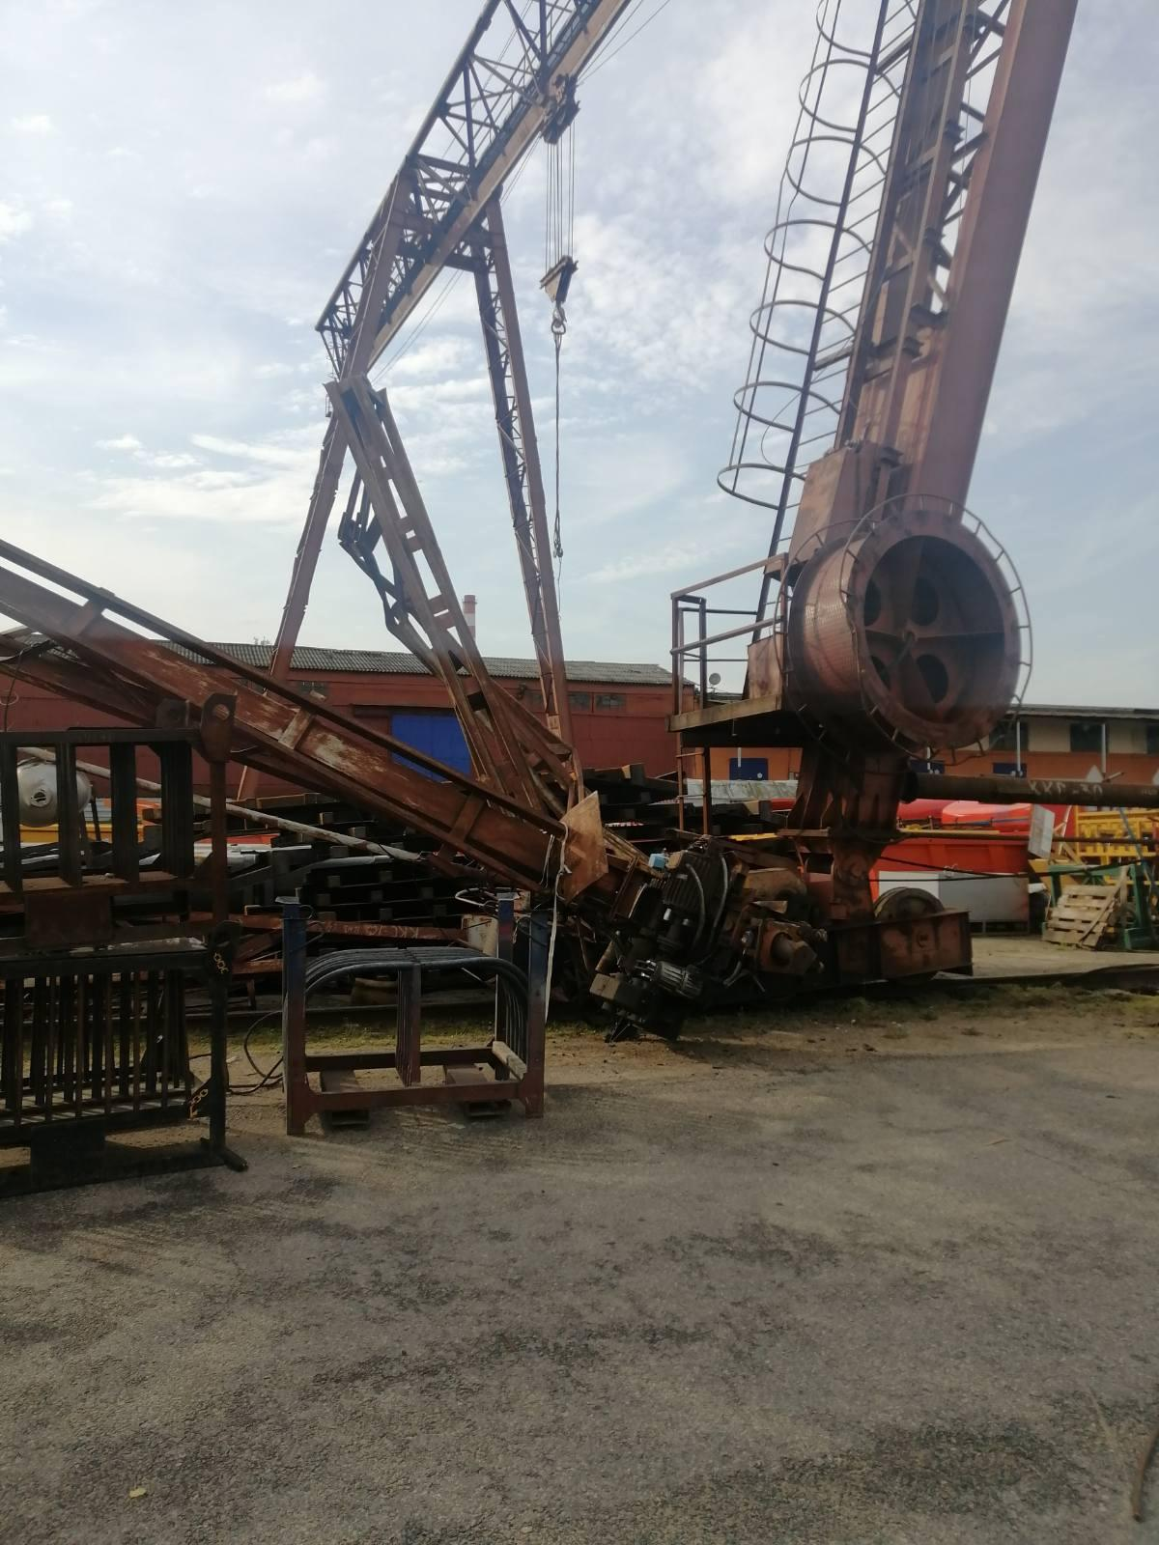
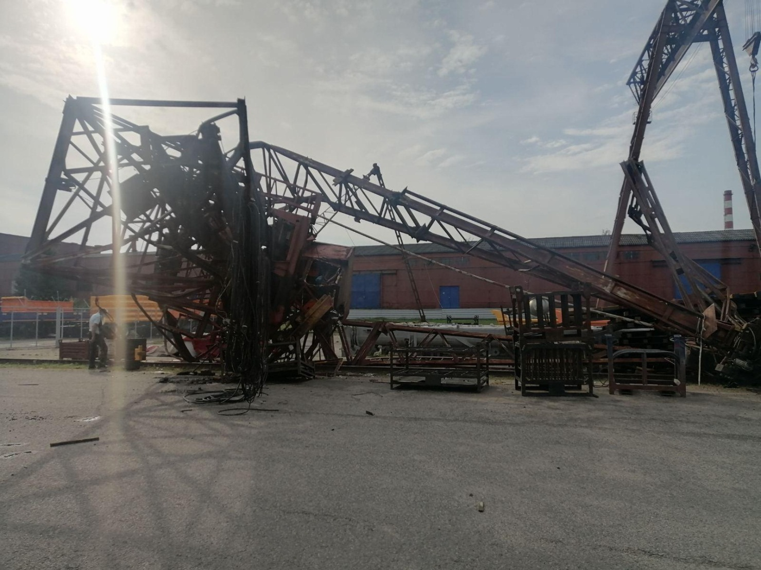
 Завод «Могилевтрансмаш» ОАО «МАЗ»

ОАО «Строительный трест № 17

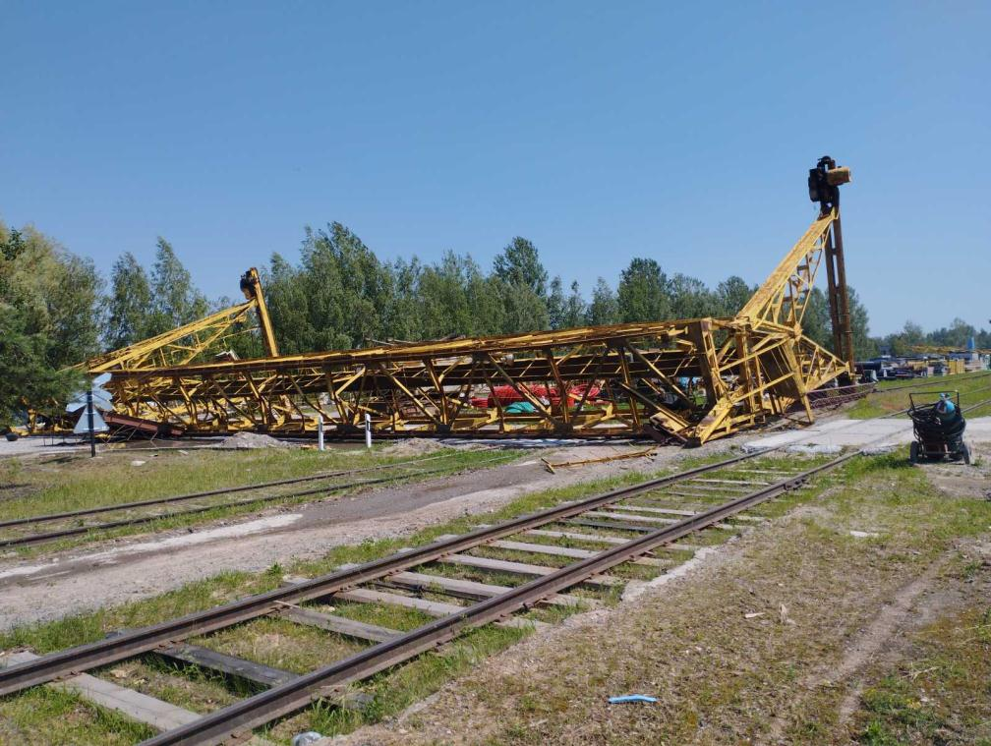

ОАО «Заднепровский межрайагросервис»

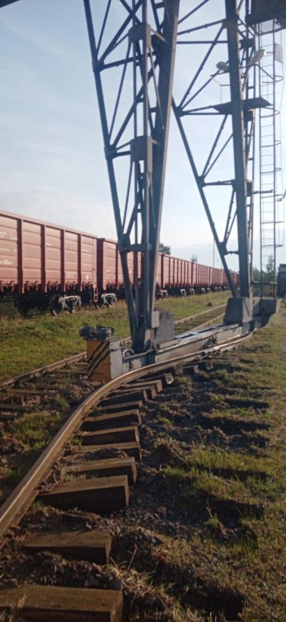
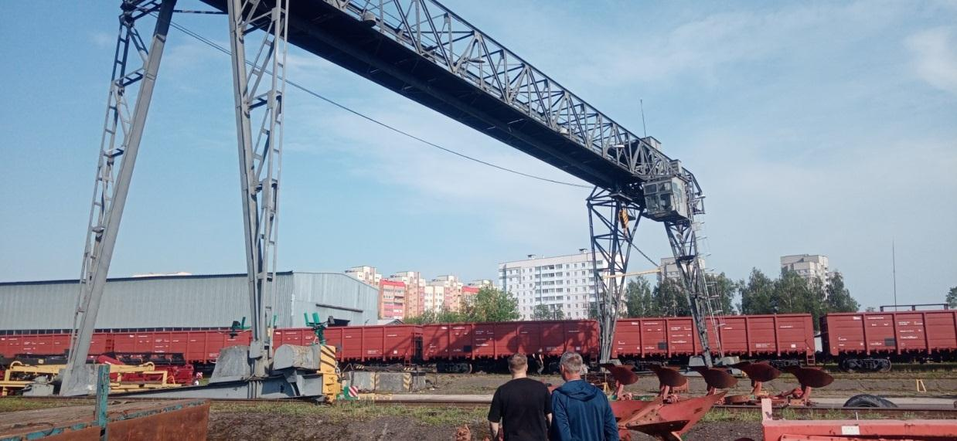

ОАО «Бумажная фабрика «Спартак»

